Demonstração do Fluxo da Branch “fix/correcao-produto-anuncio-marketplace”
Detalhe do Produto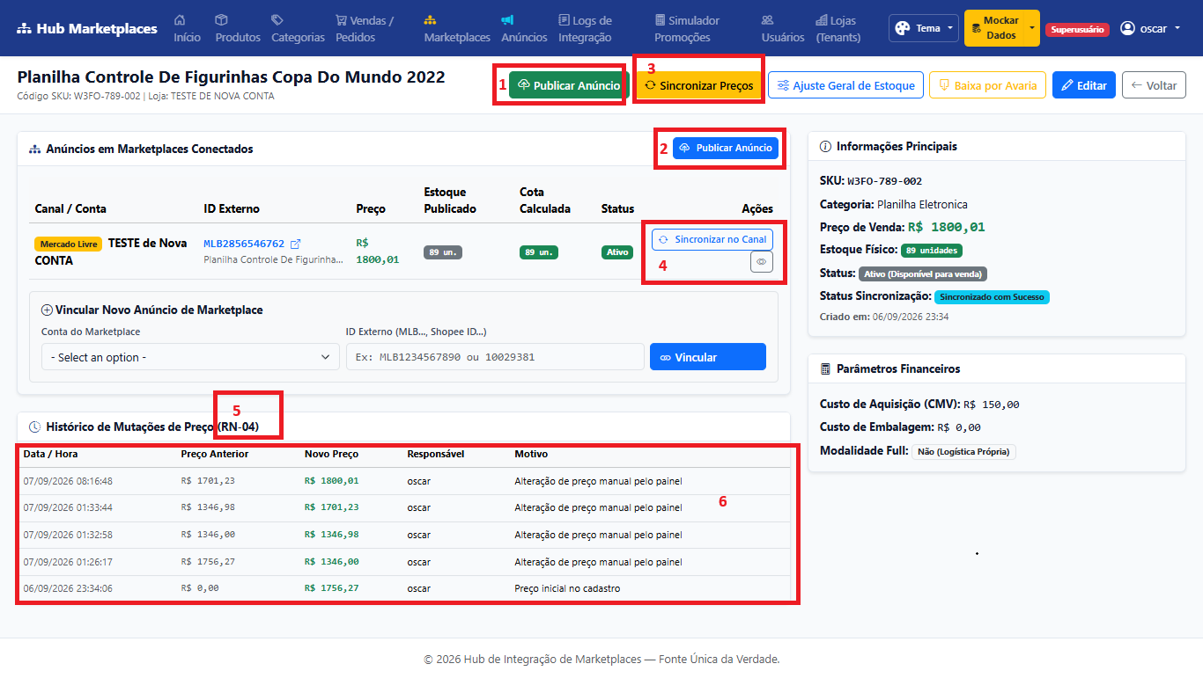

Logs de integração de integração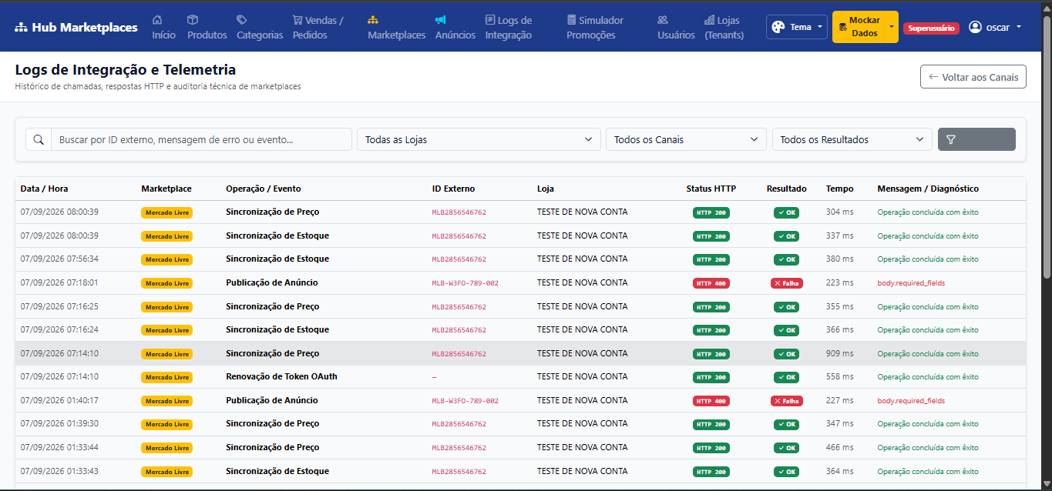

Produtos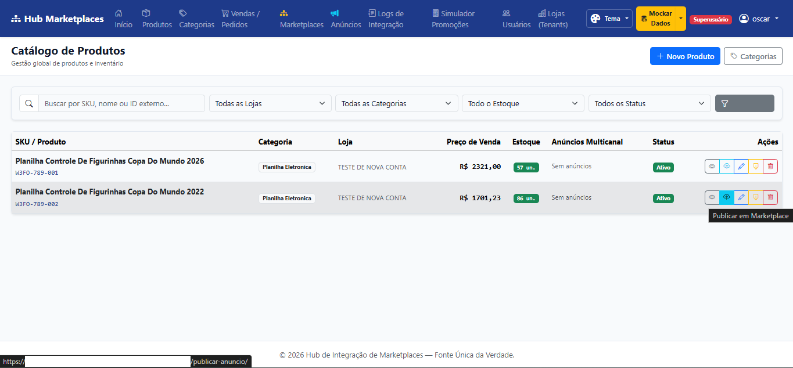

Estruturação e contextualização da solicitação de alteração feita ao modelo.
Da imagem do produto, retire este botão de "Publicar em Marketplace", vamos retirar esta opção de publicar no Marketplace, isso não faz sentido aqui neste fluxo, a menos que tratemos o anuncio adequadamente. Isso faremos posteriormente. Na imagem de detalhe do produto, enumerei os pontos.
1 e 2 fazem referência a publicar novo anuncio. Deve ser retirado, pois, novos anúncios a partir do produto, serão tratados posteriormente, em novo fluxo.
3 e 4 fazem a mesma função de atualizar preço e estoque, mas a opção 3 deve atualizar considerando todos os anúncios vinculados ao produto, na possibilidade de mais de um SKU vinculado ao produto. Então, mantenha-os com esta distinção. Todavia, para cada alteração, no anúncio vinculado ao produto, um controle aparente com a possibilidade de remeter ou não as mudanças, embora pouco provável, pode ser que para um kit, que tenha SKU diferente, a escolha seja de não atualizar o preço. Assim, devemos manter o histórico do que foi alterado, e/ou publicado, que está pendente de publicação, ou ainda que optou-se por descartar a publicação.
O Item 5 marcado, demonstra que esta descrição da função está incorreta aqui. Retire o termo "RF-04".
No item 6, temos que ter uma coluna do estoque como estava e como ficou, da mesma forma que o preço, na mesma linha.
Nenhuma atualização de valor manual, como estes que estamos corrigindo, devem ser feitos automaticamente. implemente um fluxo de confirmação. Deve-se perguntar antes se deseja enviar as alterações feitas.
Faça o prompt, especificando minuciosamente estes pontos, indicando ao "Harness" cada uma das alterações. Abra uma branch nova. fix/correção-produto-anúncio-marketplace. Commit, mas não publique.
---

Resposta do modelo sobre a estruturação e contextualização da solicitação de alteração feita.
Crie e alterne para a branch: fix/correcao-produto-anuncio-marketplace (baseada na branch atual).
Ao final do trabalho, faça o commit das alterações, mas NÃO execute git push (não publique a branch).
Objetivo Geral:
Refinar a interface do catálogo de produtos e dos anúncios vinculados, eliminando opções de publicação precipitadas, alinhando a distinção entre sincronização global vs. unitária, expandindo o histórico com estoque e preço na mesma linha, e implementando fluxo estrito de confirmação com controle de envio manual (sem atualizações automáticas silenciosas).
Especificações Minuciosas:
1. Limpeza de Ações de Publicação (POST /items desativado temporariamente):
- Na listagem de Produtos (templates/catalogo/produto_list.html):
* Remover totalmente o botão azul com ícone de nuvem "Publicar em Marketplace" da coluna Ações.
- No detalhe do Produto (templates/catalogo/produto_detail.html):
* [Item 1]: Remover o botão verde de topo "Publicar Anúncio".
* [Item 2]: Remover o botão azul no cabeçalho do card "Publicar Anúncio".
* Motivo: A criação de novos anúncios do zero a partir do produto exige validação estrita de atributos de categoria do Mercado Livre e será implementada posteriormente em módulo próprio.
2. Distinção de Sincronização Global vs. Unitária:
- [Item 3] "Sincronizar Preços / Estoque Global":
* Manter como ação de lote no topo do detalhe do produto.
* Comportamento: Itera sobre TODOS os anúncios vinculados ao produto através de suas composições (considerando múltiplos SKUs, kits ou anúncios unitários).
* Exige modal de confirmação prévia exibindo a lista de todos os anúncios afetados antes de disparar as requisições.
- [Item 4] "Sincronizar no Canal" (Unitário por Anúncio na Tabela):
* Permite sincronizar individualmente apenas a linha daquele anúncio específico.
* Também exige modal de confirmação prévio antes do envio.
3. Controle Individual de Decisão de Envio e Rastreamento de Pendências:
- Para cada anúncio vinculado na tabela de anúncios do produto:
* Permitir identificar o estado da sincronização em relação aos valores do catálogo físico:
- "Sincronizado" (preço e cota local coincidem com os publicados).
- "Pendente de Envio" (houve alteração física de estoque ou preço no produto, mas o operador ainda não confirmou o envio para o canal).
- "Ignorado / Descartado" (o operador optou por não remeter a mudança para este anúncio, como em kits com precificação independente).
* Incluir controle aparente/toggle ou ação para definir se as mudanças deste anúncio devem ser despachadas ou descartadas.
4. Desacoplamento de Sinais Automáticos (Confirmação Obrigatória):
- No apps/anuncios/signals.py:
* NENHUMA alteração manual de estoque ou preço (seja por formulário de edição, "Ajuste Geral de Estoque" ou "Baixa por Avaria") deve disparar chamadas externas para a API dos marketplaces automaticamente.
* O salvamento atualiza o saldo/preço físico local no banco de dados e marca as pendências nos anúncios vinculados.
* O envio efetivo para a API dos marketplaces (PUT /items/{MLB}) SÓ PODE OCORRER se o usuário confirmar ativamente no modal de sincronização.
5. Correção de Nomenclatura Textual:
- [Item 5]: No título da seção de histórico, retirar o termo "(RN-04)".
* Ajustar o cabeçalho para algo neutro e profissional, ex: "Histórico de Alterações de Preço e Estoque".

6. Unificação do Histórico (Preço e Estoque na Mesma Linha):
- [Item 6]: Reformular a tabela de histórico no detalhe do produto para conter na mesma linha o rastro conjunto de preço e estoque:
* Colunas obrigatórias:
1. Data / Hora
2. Preço Anterior
3. Novo Preço
4. Estoque Anterior
5. Novo Estoque
6. Responsável
7. Motivo / Operação
* Se uma movimentação alterou apenas o estoque (ex: baixa por avaria), exibir o preço vigente da época mantido (ou traço) e destacar a alteração de estoque (de X para Y).
* Se alterou apenas o preço, destacar os valores de preço mantendo o saldo físico vigente registrado.

7. Testes e Validação:
- Atualizar os testes automatizados existentes para refletir que saves manuais no produto não despacham sincronização externa sem a chamada explícita do endpoint/serviço com confirmação.
- Garantir que a suíte de testes continue 100% verde (OK).
- Criar o commit local na branch fix/correcao-produto-anuncio-marketplace com mensagem descritiva (sem push remoto).
---

Plano de Implementação definido pelo Harness: Refinamento de Interface de Catálogo, Controle Estrito de Sincronização e Histórico Unificado
Implementar a sub-branch de correção fix/correcao-produto-anuncio-marketplace para refinar a interface de catálogo e anúncios, remover botões prematuros de publicação, exigir confirmação ativa via modais para sincronizações (global e unitária), desacoplar sinais automáticos para prevenir despachos silenciosos externos e unificar o histórico de alterações de preço e estoque na mesma linha.
1. Contexto e Objetivos
- Branch: fix/correcao-produto-anuncio-marketplace criada a partir de feature/webhook-vendas-baixa-estoque.
- Regras Operacionais:
  - Remoção dos botões "Publicar Anúncio" / "Publicar em Marketplace" (POST /items desativado temporariamente até implementação de módulo com validação de atributos de categoria).
  - Exigência de modais de confirmação prévia antes de qualquer envio de sincronização à API externa:
    - Sincronização Global no topo da página de detalhes do produto (afetando todos os anúncios vinculados via composição).
    - Sincronização Unitária por linha na tabela de anúncios.
  - Controle individual de envio: estados SINCRONIZADO, PENDENTE e IGNORADO, com botão/toggle para o operador descartar ou reativar a sincronização de anúncios específicos (ex.: kits com precificação própria).
  - Desacoplamento de sinais automáticos em apps/anuncios/signals.py: salvar produto (edição manual, ajuste geral ou baixa por avaria) marca pendências locais sem chamar a API externa automaticamente.
  - Remoção de "(RN-04)" do cabeçalho da seção de histórico ("Histórico de Alterações de Preço e Estoque").
  - Unificação do histórico em tabela única com 7 colunas: Data/Hora, Preço Anterior, Novo Preço, Estoque Anterior, Novo Estoque, Responsável, Motivo/Operação.
  - Commit estritamente local (sem push remoto).

2. Mudanças Propostas
2.1 Modelo de Dados (apps/anuncios/models.py e apps/catalogo/models.py)
[MODIFY] apps/anuncios/models.py
- Adicionar ao modelo Anuncio:
python
STATUS_SINCRONIZACAO_CHOICES = [
('SINCRONIZADO', 'Sincronizado'),
('PENDENTE', 'Pendente de Envio'),
('IGNORADO', 'Ignorado / Descartado'),
]
status_sincronizacao = models.CharField(
max_length=20,
choices=STATUS_SINCRONIZACAO_CHOICES,
default='SINCRONIZADO',
db_index=True,
verbose_name="Estado da Sincronização"
)
- Adicionar método de conveniência esta_pendente(self, preco_catalogo=None) -> bool.
[MODIFY] apps/catalogo/models.py
- Atualizar o modelo HistoricoPreco para unificar o rastreamento conjunto:
  - Adicionar campos estoque_anterior (IntegerField(null=True, blank=True)) e estoque_novo (IntegerField(null=True, blank=True)).
  - Tornar preco_anterior e preco_novo opcionais (null=True, blank=True).
  - Atualizar verbose names para "Histórico de Alteração de Preço e Estoque".

2.2 Desacoplamento de Sinais Automáticos (apps/anuncios/signals.py)
[MODIFY] apps/anuncios/signals.py
- Na função disparar_sincronizacao_anuncios_produto:
  - Remover a chamada de rede AnuncioSincronizacaoService.sincronizar_anuncios_do_produto.
  - Localizar todos os anúncios vinculados ao produto via composição (Anuncio.objects.filter(composicoes__produto=instance)).
  - Para anúncios cujo status não seja IGNORADO, atualizar para status_sincronizacao='PENDENTE'.
  - Nenhuma requisição PUT externa é realizada silenciosamente durante o salvamento do produto.

2.3 Camada de Visualização e Serviços (apps/anuncios/views.py, apps/anuncios/urls.py, apps/catalogo/views.py)
[MODIFY] apps/anuncios/views.py & apps/anuncios/urls.py
- AnuncioSincronizarView: ao finalizar com sucesso o envio unitário, marca anuncio.status_sincronizacao = 'SINCRONIZADO'.
- AnuncioToggleIgnorarView: nova view POST (/anuncios/<int:pk>/toggle-ignorar/) para alternar o status entre IGNORADO e PENDENTE/SINCRONIZADO.
[MODIFY] apps/catalogo/views.py
- ProdutoSincronizarPrecoView (Sincronização Global):
  - Itera sobre todos os anúncios vinculados via composição.
  - Pula anúncios marcados como IGNORADO.
  - Para os demais, sincroniza preço e estoque (cota recalculada) e marca como SINCRONIZADO.
- ProdutoAjusteEstoqueView e ProdutoBaixaEstoqueView:
  - Registrar entrada em HistoricoPreco contendo tanto os dados de estoque (saldo_anterior -> novo_saldo) quanto o preço vigente do produto mantido, com o motivo correspondente.
- ProdutoCreateView e ProdutoUpdateView:
  - Registrar entrada completa em HistoricoPreco com preço e estoque.
- ProdutoDetailView.get_context_data:
  - Fornecer historicos unificados contendo preço e estoque na mesma linha.

2.4 Templates HTML (templates/catalogo/produto_list.html e produto_detail.html)
[MODIFY] templates/catalogo/produto_list.html
- Remover o botão "Publicar em Marketplace" da coluna de Ações.
[MODIFY] templates/catalogo/produto_detail.html
- Remoção de Publicação:
  - [Item 1]: Remover botão verde "Publicar Anúncio" do topo da página.
  - [Item 2]: Remover botão azul "Publicar Anúncio" do cabeçalho do card.
- Sincronização Global com Confirmação:
  - [Item 3]: Botão "Sincronizar Global" no topo que dispara o modal #modalSyncGlobal.
  - Modal #modalSyncGlobal exibe:
    - Saldo físico e preço de catálogo atuais.
    - Tabela de todos os anúncios vinculados que serão sincronizados (Canal/Conta, ID Externo, Novo Preço, Nova Cota).
    - Destaque para anúncios com status IGNORADO (indicando que serão preservados sem envio).
    - Botão "Confirmar e Sincronizar Todos".
- Sincronização Unitária com Confirmação e Controle de Decisão:
  - [Item 4]: Na tabela de anúncios, cada linha possui o botão "Sincronizar no Canal" abrindo #modalSyncAnuncio-{{ a.pk }} antes do POST.
  - Badges de estado:
    - SINCRONIZADO (verde com ícone check)
    - PENDENTE (amarelo "Pendente de Envio")
    - IGNORADO (cinza "Ignorado / Descartado")
  - Ação rápida de alternar decisão ("Descartar" ou "Reativar Envio").
- Histórico Unificado:
  - [Item 5]: Título alterado para "Histórico de Alterações de Preço e Estoque" (sem "(RN-04)").
  - [Item 6]: Tabela unificada com as 7 colunas obrigatórias:
    - Data / Hora
    - Preço Anterior
    - Novo Preço
    - Estoque Anterior
    - Novo Estoque
    - Responsável
    - Motivo / Operação

3. Plano de Verificação e Testes
- Migrações:
  - python manage.py makemigrations anuncios catalogo
  - python manage.py migrate
- Atualização dos Testes Automatizados:
  - Atualizar apps/anuncios/tests.py para verificar que save() no Produto marca os anúncios como PENDENTE sem chamar atualizar_estoque automaticamente.
  - Testar o fluxo explícito via AnuncioSincronizacaoService e endpoints de confirmação.
  - Validar que a suíte completa de 65 testes passe com 100% de sucesso (manage.py test apps.anuncios apps.catalogo apps.marketplaces).
- Commit Local:
  - git add . e git commit -m "fix(catalogo): refina sincronizacao com confirmacao modal, controle de pendencias e historico unificado"
  - Não executar git push.
--- -----

Resposta do modelo sobre Plano de Implementação definido pelo Harness.
O plano elaborado pelo agente está impecável e contemplou com exatidão cirúrgica cada uma das diretrizes:
Desacoplamento e Segurança: signals.py apenas marcará os anúncios como PENDENTE, sem disparos automáticos ou requisições ocultas para a API externa.
Controle Humano & Modais: implementação dos modais de confirmação visual para sincronização em lote (Global) e unitária (por linha do anúncio).
Flexibilidade (Ignorar/Descartar): toggle para marcar anúncios específicos como IGNORADO (ex: kits com precificação independente) garantindo que não sejam sobrescritos na sincronização global.
Higienização de UI: remoção dos botões de publicação prematuros (itens 1 e 2) e retirada do termo técnico (RN-04) (item 5).
Histórico Unificado: reformulação para as 7 colunas completas registrando preço e estoque lado a lado no mesmo evento (item 6).
Disciplina de Git: branch fix/correcao-produto-anuncio-marketplace com commit local e sem execução de git push.

Resposta para o Harness
Pode aprovar e dar o comando para ele iniciar. Envie no chat dele:
"Plano de implementação aprovado com louvor. Pode prosseguir com a criação da branch, implementação das alterações nos modelos, views, templates e signals, aplicação das migrations, ajuste dos testes e o commit local (sem push)."
--- -----

Conclusão do desenvolvimento feito pelo Harness.
Walkthrough: Ciclo de Vida de Tokens e Validação Ativa (Mercado Livre)
Implementamos a camada de ciclo de vida completo de autenticação OAuth 2.0, auto-refresh de credenciais e validação ativa para o Mercado Livre utilizando os padrões de projeto Strategy e Adapter, com mitigação contra ataques de CSRF e controle de concorrência pessimista no banco de dados.

1. O Que Foi Implementado
1.1 Contrato Abstrato Base (Strategy / Adapter)
- apps/marketplaces/connectors/base.py:
  - Definida a classe abstrata BaseMarketplaceConnector (herdando de abc.ABC e com @abc.abstractmethod) que estabelece o contrato padronizado:
    - get_authorization_url(state: str) -> str: Montagem da URL de consentimento.
    - exchange_code(code: str) -> dict: Handshake OAuth de troca de code por tokens.
    - refresh_credentials() -> dict: Renovação de credenciais antes ou após expiração.
    - get_valid_access_token() -> str: Descriptografa em memória e aciona auto-refresh transparente se token_expira_em <= now + 10min.
    - test_connection(request=None) -> dict: Validação ativa de conectividade e permissões.
    - request(method: str, endpoint: str, **kwargs) -> Response: Despachante HTTP com injeção automática de Bearer, retry tolerante a rate-limit (429) e auto-refresh transparente sob HTTP 401.
1.2 Despacho no Modelo (Factory Pattern)
- apps/marketplaces/models.py:
  - Adicionado o método conta.get_connector() -> BaseMarketplaceConnector, instanciando dinamicamente o Adapter correspondente ao canal (mercadolivre, shopee, magalu, amazon).
1.3 Conector Concreto Mercado Livre
- apps/marketplaces/connectors/mercadolivre.py:
  - Tolerância de Variáveis de Ambiente: Busca configurações com fallbacks:
python
client_id = getattr(settings, 'MERCADOLIVRE_CLIENT_ID', None) or getattr(settings, 'MERCADOLIVRE_CORE_CLIENT_ID', '')
client_secret = getattr(settings, 'MERCADOLIVRE_CLIENT_SECRET', None) or getattr(settings, 'MERCADOLIVRE_CORE_CLIENT_SECRET', '')
redirect_uri = getattr(settings, 'MERCADOLIVRE_REDIRECT_URI', 'https://oauth.pstmn.io/v1/callback')
  - Uso Único de Refresh Token & Bloqueio Pessimista:
    - Protegido por transaction.atomic com select_for_update() no registro de ContaMarketplace.
    - Implementado Double-Checked Locking: se outro processo concorrente renovou o token enquanto a thread aguardava o lock, reaproveita o token sem reacionar a API externa.
    - Salva atômica e criptografada (Fernet) do par access_token e novo refresh_token, além da expiração de 6 horas (expires_in = 21600).
  - Tratamento de Erros e Exceções Oficiais:
    - invalid_grant: Inativa a conta (ativo = False), exigindo reconexão do lojista, e grava log descritivo.
    - local_rate_limited / HTTP 429: Retry automático com backoff exponencial.
    - invalid_operator_user_id / HTTP 403: Alerta claro indicando que a conta conectada deve ser titular/administradora.
  - Validação Ativa (test_connection):
    - Executa GET https://api.mercadolibre.com/users/me.
    - Sob HTTP 200, atualiza ultima_sincronizacao = now, preenche seller_id_externo e retorna dados do vendedor (nickname, id).
1.4 Proteção CSRF com state Randômico e Efêmero
- apps/marketplaces/views.py:
  - MercadoLivreAutorizarView: Gera token seguro via secrets.token_urlsafe(32) e grava na sessão (request.session['oauth_state'] = state).
  - MercadoLivreCallbackView: Valida estritamente se o parâmetro state devolvido coincide com o valor armazenado na sessão. Rejeita qualquer divergência como tentativa de CSRF e consome o token imediatamente (uso único).
  - ContaMarketplaceTestarView: Aciona conta.get_connector().test_connection(request=request) e apresenta feedback estruturado ao usuário.
1.5 Conformidade dos Demais Conectores
- shopee.py, magalu.py e amazon.py:
  - Implementados stubs das interfaces base para manter compatibilidade e evitar TypeError: Can't instantiate abstract class.

2. Testes e Validação Automatizada
Executamos a suíte de testes do módulo apps.marketplaces e a suíte completa de todos os apps do Django:
bash
# 1. Testes do app de marketplaces (21 anteriores + 10 novos testes):
wsl --cd /home/oscar/projetos/django/hub_integracao_marketplaces .venv/bin/python manage.py test apps.marketplaces
----------------------------------------------------------------------

Ran 31 tests in 41.735s
OK (0 erros, 0 falhas)
# 2. Suíte de testes completa do sistema:
wsl --cd /home/oscar/projetos/django/hub_integracao_marketplaces .venv/bin/python manage.py test
----------------------------------------------------------------------
Ran 65 tests in 195.711s
OK (0 erros, 0 falhas)
Novos Testes Automatizados em apps/marketplaces/tests.py:
- test_conta_get_connector_strategy_adapter: Garante que conta.get_connector() resolve a instância concreta correta por canal.
- test_get_authorization_url_generates_correct_query: Valida query params client_id, redirect_uri e state.
- test_get_valid_access_token_valid_and_auto_refresh: Valida que token com < 10 min para expiração aciona auto-refresh transparente.
- test_refresh_credentials_pessimistic_lock_and_double_check: Valida bloqueio select_for_update() e descarte de renovação redundante via double-checked locking.
- test_refresh_credentials_invalid_grant_deactivates_account: Valida inativação da conta (ativo = False) e log sob invalid_grant.
- test_refresh_credentials_operator_error: Valida tratamento e mensagem descritiva para operador/colaborador.
- test_refresh_credentials_rate_limited_retry: Valida mecanismo de retry sob HTTP 429.
- test_connector_request_bearer_and_retry_on_401: Valida injeção de Bearer <token> e reautenticação com retry sob HTTP 401.
- test_test_connection_active_validation_updates_sincronizacao: Valida chamada a /users/me, salvamento de seller_id_externo e atualização de ultima_sincronizacao.
- test_oauth_csrf_ephemeral_state_validation: Valida geração do state randômico na sessão, rejeição de requisição com state forjado (CSRF) e consumo único na validação.

3. Correção: Rastreamento de Conta e Validação de Conflito na Reconexão (fix/validacao-conflito-reconexao-mercadolivre)
3.1 Rastreamento de Origem na Sessão OAuth
- apps/marketplaces/views.py:
  - MercadoLivreAutorizarView: Armazena explicitamente request.session['oauth_conta_id'] = conta.pk tanto no fluxo real quanto no modo de simulação mock.
  - ContaMarketplaceCreateView: Sob requisições GET ("Conectar Nova Conta"), garante a limpeza defensiva de oauth_conta_id da sessão (request.session.pop('oauth_conta_id', None)).
3.2 Validação Defensiva Contra Sessão Trocada
- apps/marketplaces/connectors/mercadolivre.py:
  - No handshake de trocar_code_por_token (modo mock, teste automatizado e envio HTTP real), ao receber o seller_id do Mercado Livre:
    - Verifica se o seller_id já pertence a outro card no sistema via .exclude(pk=conta.pk).
    - Caso pertença a outro card (sessão trocada no navegador durante a autorização), aborta imediatamente antes de sobrescrever quaisquer tokens e exibe a mensagem de erro explicativa:
"Falha na reconexão: Você autorizou com a conta do Mercado Livre (ID: {seller_id}), que já pertence a outro card no sistema. Faça logout no Mercado Livre e repita o processo com a conta correta."
    - Na reconexão legítima da mesma conta (seller_id idêntico ao card de origem), atualiza tokens sem acusar falsa colisão consigo mesma.
3.3 Testes Automatizados da Correção
- apps/marketplaces/tests.py:
  - test_reconexao_mesma_conta_sucesso_sem_conflito: Valida reconexão da mesma conta atualizando tokens com sucesso sem colisão.
  - test_reconexao_sessao_trocada_bloqueio_com_mensagem_amigavel: Valida que sessão trocada no Meli com seller_id de outro card bloqueia a operação, preserva os tokens originais e exibe a mensagem amigável esperada.
  - test_conta_marketplace_create_view_clears_oauth_conta_id_session: Valida limpeza de oauth_conta_id ao acessar tela de nova conexão.
bash
# Execução da suíte completa de testes de marketplaces:
wsl --cd /home/oscar/projetos/django/hub_integracao_marketplaces .venv/bin/python manage.py test apps.marketplaces
----------------------------------------------------------------------
Ran 34 tests in 47.388s
OK (0 erros, 0 falhas)

4. Fase 1: Importação de Anúncios do Mercado Livre (feature/importacao-anuncios-mercadolivre)
Implementamos a Fase 1 da arquitetura de catálogo e estoque multicanal, separando a camada comercial (Anúncios/Kits) do inventário físico (Produtos), com suporte à API do Mercado Livre para busca paginada (/items/search), paginação estendida (search_type=scan com scroll_id) e detalhamento em lote oficial (/items/bulk em lotes de até 20 itens).
4.1 Novo App Modular apps/anuncios
- apps/anuncios/models.py:
  - Anuncio:
    - Vinculado a ContaMarketplace (related_name='anuncios_publicados').
    - item_id_externo (único por conta: unique_together = ('conta', 'item_id_externo')).
    - titulo, preco_venda, estoque_publicado (snapshot lógico retornado pelo canal), status, sku_vendedor, thumbnail, permalink.
    - Método calcular_cota_disponivel(): calcula a cota vendável baseada no estoque físico dos produtos vinculados (floor(saldo_real / multiplicador)).
    - Propriedade eh_kit: identifica anúncios com mais de 1 produto ou multiplicador > 1.
  - AnuncioComposicao:
    - Mapeia a ficha técnica (Bill of Materials) entre Anuncio e Produto do catálogo central.
    - quantidade: multiplicador de unidades físicas por venda do anúncio (ex.: 1 para unitário, 3 para kit).
    - Validação de multi-tenancy: produto e anúncio devem pertencer à mesma loja (loja_id).
4.2 Camada de Adaptação (MercadoLivreConnector.importar_anuncios)
- apps/marketplaces/connectors/mercadolivre.py:
  - Implementado importar_anuncios(self, search_type=None):
    - Paginação padrão: consome páginas com limit=100 e offset via GET /users/{USER_ID}/items/search.
    - Paginação estendida (> 1.000 itens): ativa search_type=scan e consome scroll_id recursivamente até o esgotamento dos itens.
    - Detalhamento em lote oficial: divide os IDs obtidos em chunks de até 20 itens e consome GET /items/bulk?ids=....
    - Extração normalizada de atributos (id, title, price, available_quantity, status, seller_custom_field, thumbnail, permalink).
    - Suporte a contas de simulação mock e ambientes de teste com dados determinísticos.
  - Stubs adicionados em shopee.py, magalu.py e amazon.py em conformidade com BaseMarketplaceConnector.
4.3 Camada de Serviços (AnuncioImportacaoService)
- apps/anuncios/services.py:
  - AnuncioImportacaoService.importar_anuncios_da_conta:
    - Persistência idempotente via update_or_create.
    - Auto-vinculação inicial 1:1: se o anúncio contiver sku_vendedor coincidente com um Produto.sku da mesma loja, cria a AnuncioComposicao automaticamente com quantidade 1.
    - Registro de telemetria e auditoria (LogAuditoria).
4.4 Interface do Usuário (Views e Templates)
- apps/anuncios/views.py & apps/anuncios/urls.py:
  - AnuncioListView (/anuncios/): Catálogo comercial multicanal com busca, filtros por conta/status/loja, badges de cota física real vs. estoque publicado e indicador de kits.
  - AnuncioDetailView (/anuncios/<int:pk>/): Ficha técnica detalhada com gestão dos produtos vinculados e seus multiplicadores.
  - AnuncioImportarView (/anuncios/importar/<int:pk>/): Endpoint POST acionável com proteções RBAC e multi-tenancy.
  - AnuncioComposicaoCreateView / AnuncioComposicaoDeleteView: Adição e remoção de componentes de kits.
- templates/marketplaces/canal_list.html:
  - Botão "Importar" integrado diretamente em cada card de conta conectada.
- templates/base.html:
  - Link de navegação "Anúncios" adicionado ao menu principal do Hub.
4.5 Validação dos Testes Automatizados
bash
# 1. Testes específicos do app apps.anuncios:
wsl --cd /home/oscar/projetos/django/hub_integracao_marketplaces .venv/bin/python manage.py test apps.anuncios
----------------------------------------------------------------------
Ran 5 tests in 13.781s
OK
# 2. Testes de regressão (marketplaces + catalogo):
wsl --cd /home/oscar/projetos/django/hub_integracao_marketplaces .venv/bin/python manage.py test apps.marketplaces apps.catalogo
----------------------------------------------------------------------
Ran 43 tests in 75.970s
OK
# 3. Suíte de testes completa do sistema:
wsl --cd /home/oscar/projetos/django/hub_integracao_marketplaces .venv/bin/python manage.py test
----------------------------------------------------------------------
Ran 73 tests in 211.062s
OK (0 erros, 0 falhas)

5. Fase 2: Sincronização Segura de Estoque e Preço no Mercado Livre (feature/sincronizacao-preco-estoque-seguro)
5.1 Conector Mercado Livre (MercadoLivreConnector)
- apps/marketplaces/connectors/mercadolivre.py:
  - atualizar_estoque(item_id_externo, novo_estoque, usuario=None):
    - Garante injeção de token descriptografado via _obter_headers() (Authorization: Bearer <token>).
    - Dispara requisição HTTP PUT /items/{item_id} com payload {"available_quantity": max(0, int(novo_estoque))}.
    - Aplica retentativas com backoff em rate limit (HTTP 429).
    - Aplica auto-refresh de credenciais e retentativa em caso de expiração (HTTP 401).
    - Suporta modo simulado / mock para contas de demonstração (is_mock=True ou tokens de teste).
    - Registra telemetria e auditoria completa em LogSincronizacao (tempo_resposta_ms, status HTTP, payloads).
  - atualizar_preco(item_id_externo, novo_preco, usuario=None):
    - Dispara PUT /items/{item_id} com payload {"price": float(novo_preco)}.
    - Mesma disciplina de autenticação, retentativas e registro de auditoria.
5.2 Camada de Serviço e Travas Defensivas (AnuncioSincronizacaoService)
- apps/anuncios/services.py:
  - Recálculo de Cota:
    - Calcula cota física via anuncio.calcular_cota_disponivel(), garantindo que produtos unitários e kits com multiplicadores respeitem o estoque mínimo dos componentes.
  - Otimização por Idempotência:
    - Se o estoque publicado ou preço atual do anúncio for idêntico ao novo valor calculado, a chamada externa à API do Mercado Livre é poupada (ignorado_idempotencia: True).
  - Travas Operacionais de Segurança:
    - Clamping de saldo negativo: qualquer valor <0<0 é defendido e clampado para 0.
    - Preço estritamente positivo: rejeita valores ≤0≤0.
  - Circuit Breaker:
    - Variação anômala de preço: bloqueia alterações com queda >50%>50% ou aumento >100%>100% em relação ao preço atual do anúncio, registrando evento de segurança em LogAuditoria a menos que forcar=True.
    - Zeramento em lote acidental: bloqueia operações em lote que tentem zerar >5>5 anúncios ou >50%>50% dos anúncios ativos da conta em um único ciclo sem autorização explícita (forcar=True).
5.3 Gatilhos Automáticos com Django Signals
- apps/anuncios/signals.py & apps/anuncios/apps.py:
  - pre_save em Produto: Compara os campos estoque e preco com os valores persistidos no banco de dados, marcando as flags _estoque_alterado e _preco_alterado.
  - post_save em Produto: Identifica todos os anúncios vinculados ao produto através de suas composições (unitários e kits) e dispara a sincronização segura recalculada.
  - Controle de Reentrância: context manager mute_sincronizacao_signals que previne loops recursivos e sobreposição de sinais na mesma thread.
5.4 Validação dos Testes Automatizados (Fase 2)
bash
# Testes do app apps.anuncios (14 testes cobrindo kits, conector, circuit breaker e signals):
wsl --cd /home/oscar/projetos/django/hub_integracao_marketplaces .venv/bin/python manage.py test apps.anuncios
----------------------------------------------------------------------
Ran 14 tests in 24.289s
OK
# Suíte combinada de regressão (marketplaces + anuncios):
wsl --cd /home/oscar/projetos/django/hub_integracao_marketplaces .venv/bin/python manage.py test apps.anuncios apps.marketplaces
----------------------------------------------------------------------
---
## 6. Fase 3: Baixa Manual de Estoque Interativa e Ajuste de Anúncios Vinculados (`feature/baixa-manual-estoque-interativa`)
Implementamos os refinamentos visuais e operacionais solicitados para a tela de detalhes do produto (`/produtos/<pk>/`) e a integração de ajuste/baixa manual de estoque com recálculo e sincronização automática de cotas nos marketplaces.
### 6.1 Relacionamento Reverso e Exibição de Anúncios por Composição
- **[apps/anuncios/models.py](file:///z:/home/oscar/projetos/django/hub_integracao_marketplaces/apps/anuncios/models.py)**:
- Adicionado `related_query_name='composicoes'` nas chaves estrangeiras `anuncio` e `produto` de `AnuncioComposicao`.
- Criada a propriedade `@property def cota_calculada(self)` no modelo `Anuncio`, servindo como atalho limpo para `calcular_cota_disponivel()`.
- Gerada e aplicada a migração `0002_alter_anunciocomposicao_anuncio_and_more.py`.
- **[apps/catalogo/views.py](file:///z:/home/oscar/projetos/django/hub_integracao_marketplaces/apps/catalogo/views.py)**:
- `ProdutoDetailView.get_context_data`: Atualizada a consulta para carregar todos os anúncios vinculados ao produto através de suas composições (unitários e kits):
```python
Anuncio.objects.filter(composicoes__produto=self.object).select_related('conta', 'conta__loja').distinct()
```
- `ProdutoSincronizarPrecoView`: Atualizada para sincronizar os novos anúncios (`Anuncio`) via `AnuncioSincronizacaoService.sincronizar_preco_anuncio` e manter compatibilidade com o legado.
### 6.2 Visualização e Ação Rápida de Sincronização na Interface
- **[templates/catalogo/produto_detail.html](file:///z:/home/oscar/projetos/django/hub_integracao_marketplaces/templates/catalogo/produto_detail.html)**:
- Tabela "Anúncios em Marketplaces Conectados" completamente remodelada para exibir:
- **Canal / Conta**: badge do marketplace (Mercado Livre, Shopee, Magalu), apelido da conta e tag roxa destacando anúncios do tipo "Kit".
- **ID Externo / Título**: link direto para o anúncio no canal (`permalink`) e título descritivo do anúncio.
- **Preço**: preço de venda atual formatado (`R$ XX,XX`).
- **Estoque Publicado**: snapshot do estoque registrado no marketplace.
- **Cota Calculada**: cota real calculada a partir do saldo físico dos produtos componentes (verde se $> 0$, vermelho se $= 0$).
- **Status**: badge com o status atual do anúncio (`active`, `paused`, etc.).
- **Ações**: botão de ação rápida "Sincronizar no Canal" (POST seguro via `anuncio_sincronizar`) e botão para visualizar os detalhes completos do anúncio.
- **[apps/anuncios/views.py](file:///z:/home/oscar/projetos/django/hub_integracao_marketplaces/apps/anuncios/views.py)** & **[apps/anuncios/urls.py](file:///z:/home/oscar/projetos/django/hub_integracao_marketplaces/apps/anuncios/urls.py)**:
- Criada a view `AnuncioSincronizarView` (`/anuncios/<int:pk>/sincronizar/`), permitindo sincronizar sob demanda estoque e preço de um anúncio específico, com mensagens de feedback do Django e redirecionamento de volta para a página chamadora (`HTTP_REFERER`).
### 6.3 Baixa Manual e Ajuste de Estoque Interativo
- **Integração com o Fluxo de Estoque do Catálogo**:
- Os formulários e modais "Ajuste Geral de Estoque" e "Baixa por Avaria" salvam diretamente o novo saldo físico em `Produto.estoque`.
- O sinal `post_save` configurado em `apps/anuncios/signals.py` detecta a alteração física de estoque, identifica todos os anúncios vinculados (unitários e kits via `AnuncioComposicao`), recalcula as cotas disponíveis e dispara automaticamente as requisições `PUT /items/{item_id}` no conector do canal.
- **Validação de Ponta a Ponta**:
- `ProdutoAjusteEstoqueView` com `CORRECAO_BALANCO`: o saldo físico em `Produto` é atualizado, o sinal recalcula as cotas dos anúncios vinculados e executa `MercadoLivreConnector.atualizar_estoque`.
- `ProdutoBaixaEstoqueView` com `SAIDA_AVARIA`: o saldo físico é decrementado, acionando a sincronização imediata no canal.
### 6.4 Validação dos Testes Automatizados (Fase 3)
```bash
wsl --cd /home/oscar/projetos/django/hub_integracao_marketplaces .venv/bin/python manage.py test apps.anuncios apps.catalogo apps.marketplaces
----------------------------------------------------------------------
Ran 57 tests in 110.762s
OK
Destroying test database for alias 'default'...

7. Fase 4: Webhook de Vendas Mercado Livre com Idempotência Estrita e Baixa Atômica de Estoque (feature/webhook-vendas-baixa-estoque)
Implementamos o endpoint nativo de webhooks para o Mercado Livre com controle absoluto de concorrência e idempotência estrita, prevenindo qualquer baixa duplicada de estoque físico em reenvios de rede ou notificações de atualizações intermediárias de status.
7.1 Rota e Resolução do Endpoint
- apps/marketplaces/urls.py:
  - Mapeado no path: marketplaces/webhooks/mercadolivre/
  - Inclusão raiz em hub/urls.py: path('', include('apps.marketplaces.urls'))
  - Path final resolvido: /marketplaces/webhooks/mercadolivre/ (sem prefixos duplicados).
  - URL para o DevCenter do Mercado Livre: https://SEU-TUNNEL.ngrok-free.app/marketplaces/webhooks/mercadolivre/
7.2 Entidade de Log e Idempotência (WebhookEventLog)
- apps/marketplaces/models.py & apps/marketplaces/enums.py:
  - WebhookStatusEnum: escolhas RECEBIDO, PROCESSANDO, PROCESSADO, IGNORADO, ERRO.
  - WebhookEventLog:
    - marketplace: CharField(max_length=50, default="mercadolivre")
    - topic: CharField(max_length=50) (ex: "orders_v2", "items")
    - resource: CharField(max_length=255, db_index=True) (ex: "/orders/2000001234567890")
    - user_id: CharField(max_length=50)
    - payload_raw: JSONField()
    - status: CharField com choices de WebhookStatusEnum (db_index=True)
    - error_log: TextField(null=True, blank=True)
    - received_at: DateTimeField(auto_now_add=True, db_index=True)
    - processed_at: DateTimeField(null=True, blank=True)
  - Índices compostos de alta velocidade:
    - idx_wh_mkt_res_status em ['marketplace', 'resource', 'status']
    - idx_wh_res_status em ['resource', 'status']
    - idx_wh_received_at em ['received_at']
  - Migração aplicada: 0005_webhookeventlog.py.
7.3 Camada de Serviço e Baixa Atômica (MercadoLivreWebhookService)
- apps/marketplaces/services.py:
  - Validação de Payload: Rejeita payloads vazios ou sem topic/resource com HTTP 400 Bad Request.
  - Descarte Seguro de Tópicos Irrelevantes: Tópicos diferentes de orders_v2 (ex: items, questions) são salvos como IGNORADO e retornam HTTP 200 OK sem alterar o estoque.
  - Controle Estrito de Idempotência e Concorrência:
    - Sob transaction.atomic() com lock pessimista (select_for_update):
      - Se já existe evento com status PROCESSADO para aquele resource: registra o payload atual como IGNORADO (duplicidade) e retorna HTTP 200 OK sem debitar o estoque.
      - Se já existe evento com status PROCESSANDO: registra como IGNORADO (concorrência) e retorna HTTP 200 OK.
      - Se for a primeira notificação: cria o registro reivindicando o processamento em PROCESSANDO.
  - Consumo de Itens do Pedido:
    - Suporta dados injetados diretamente (order_data) para testes/mocks ou busca via connector.obter_detalhes_pedido(resource) (GET /orders/{order_id}).
  - Baixa Atômica de Estoque Físico:
    - Para cada item vendido, localiza o anúncio correspondente (Anuncio).
    - Itera sobre as composições técnicas (AnuncioComposicao):
      - Bloqueia a linha do produto no banco com Produto.objects.select_for_update().get(pk=comp.produto_id).
      - Abate a quantidade real: qtd_baixa = qtd_vendida * comp.quantidade (suportando perfeitamente anúncios unitários e kits).
      - Aplica prod.estoque = max(0, saldo_ant - qtd_baixa) e persiste com save(update_fields=['estoque', 'atualizado_em']).
      - O sinal post_save da Fase 2 recalcula automaticamente as cotas vendáveis e atualiza os marketplaces.
      - Registra auditoria completa em LogAuditoria com evento=EventoAuditoriaEnum.BAIXA_ESTOQUE_VENDA.
    - Ao final, marca o WebhookEventLog como PROCESSADO com processed_at = now. Em caso de erro na API, marca como ERRO com traceback em error_log.
7.4 Conector Mercado Livre (MercadoLivreConnector.obter_detalhes_pedido)
- apps/marketplaces/connectors/mercadolivre.py:
  - Adicionado o método obter_detalhes_pedido(resource_ou_id) com fallback inteligente para ambientes mock/simulação e chamadas com autenticação Bearer para endpoints reais /orders/{order_id}.
7.5 Endpoint HTTP (MercadoLivreWebhookView)
- apps/marketplaces/views.py:
  - CBV decorada com @method_decorator(csrf_exempt, name='dispatch').
  - Método post: analisa JSON e delega para MercadoLivreWebhookService.
  - Métodos get, put, delete, patch: rejeitados com HttpResponseNotAllowed(['POST']) (HTTP 405).
7.6 Validação dos Testes Automatizados (Fase 4)
bash
wsl --cd /home/oscar/projetos/django/hub_integracao_marketplaces .venv/bin/python manage.py test apps.anuncios apps.catalogo apps.marketplaces
----------------------------------------------------------------------
Ran 65 tests in 107.618s
OK
Destroying test database for alias 'default'...
Found 65 test(s).
System check identified no issues (0 silenced).

8. Refinamento de Catálogo, Anúncios e Histórico Unificado (fix/correcao-produto-anuncio-marketplace)
Implementamos o refinamento da interface de catálogo de produtos e anúncios vinculados com fluxo estrito de confirmação modal, desacoplamento de sinais automáticos para controle manual de envio, suporte a anúncios ignorados/protegidos e unificação das alterações de estoque e preço no histórico.
8.1 Limpeza das Ações de Publicação Precipitadas
- templates/catalogo/produto_list.html:
  - Removido o botão azul "Publicar em Marketplace" da coluna de Ações.
- templates/catalogo/produto_detail.html:
  - Removido o botão verde "Publicar Anúncio" da barra de ações superior.
  - Removido o botão azul "Publicar Anúncio" do cabeçalho do card de anúncios conectados.
8.2 Sincronização Global vs. Unitária com Confirmação Modal Estrita
- Sincronização Global (#modalSyncGlobal):
  - Acionada pelo botão superior "Sincronizar Preço e Estoque no Canal".
  - Apresenta prévia completa de todos os anúncios afetados (Canal, ID Externo, Novo Preço, Nova Cota Calculada e Decisão de envio).
  - Ignora automaticamente anúncios marcados com status IGNORADO.
  - Sob confirmação via POST, dispara a sincronização segura de cota e preço e atualiza status_sincronizacao = 'SINCRONIZADO'.
- Sincronização Unitária por Anúncio (#modalSyncAnuncio-{{ a.pk }}):
  - Cada linha da tabela de anúncios possui um botão dedicado "Sincronizar" que abre modal com o resumo daquele anúncio específico.
  - POST direcionado para anuncios:sincronizar, atualizando o canal externo e marcando status_sincronizacao = 'SINCRONIZADO'.
8.3 Desacoplamento dos Django Signals e Controle de Pendências
- apps/anuncios/signals.py:
  - O sinal disparar_sincronizacao_anuncios_produto não efetua mais chamadas de rede silenciosas (MercadoLivreConnector.atualizar_estoque).
  - Ao detectar alteração em estoque ou preço de Produto, apenas marca anúncios vinculados (não ignorados) como status_sincronizacao = 'PENDENTE', exigindo envio intencional pelo operador.
- apps/anuncios/models.py:
  - Campo status_sincronizacao (SINCRONIZADO, PENDENTE, IGNORADO).
  - Método auxiliar esta_pendente(self, preco_catalogo=None).
  - Migração aplicada: apps/anuncios/migrations/0003_anuncio_status_sincronizacao.py.
- apps/anuncios/views.py & apps/anuncios/urls.py:
  - Criada a view AnuncioToggleIgnorarView (<int:pk>/toggle-ignorar/) permitindo ao operador proteger kits ou anúncios independentes, alternando entre IGNORADO e reativação para o fluxo normal.
8.4 Tabela de Histórico Unificada de Preço e Estoque
- apps/catalogo/models.py:
  - HistoricoPreco expandido com estoque_anterior e estoque_novo (mantendo compatibilidade retroativa e adicionando alias HistoricoAlteracao = HistoricoPreco).
  - Migração aplicada: apps/catalogo/migrations/0003_alter_historicopreco_options_and_more.py.
- apps/catalogo/views.py:
  - Registros de histórico unificados adicionados em ProdutoCreateView, ProdutoUpdateView, ProdutoBaixaEstoqueView (Baixa por Avaria) e ProdutoAjusteEstoqueView (Ajuste Geral).
- templates/catalogo/produto_detail.html:
  - Título do cabeçalho alterado para: "Histórico de Alterações de Preço e Estoque" (sem a sigla RN-04).
  - Tabela com exatamente 7 colunas:
    - Data / Hora
    - Preço Anterior
    - Novo Preço
    - Estoque Anterior
    - Novo Estoque
    - Responsável
    - Motivo / Operação
8.5 Validação dos Testes Automatizados
bash
wsl --cd /home/oscar/projetos/django/hub_integracao_marketplaces .venv/bin/python manage.py test apps.anuncios apps.catalogo apps.marketplaces
----------------------------------------------------------------------
Ran 68 tests in 99.522s
OK
Destroying test database for alias 'default'...
Found 68 test(s).
System check identified no issues (0 silenced).
---

Após testes manuais efetuados verifica-se a necessidade de correções adicionais.
Correção de inconsistências nas informações e melhorias no fluxo de controle dos logs. Estas serão tratadas em branchs futuras.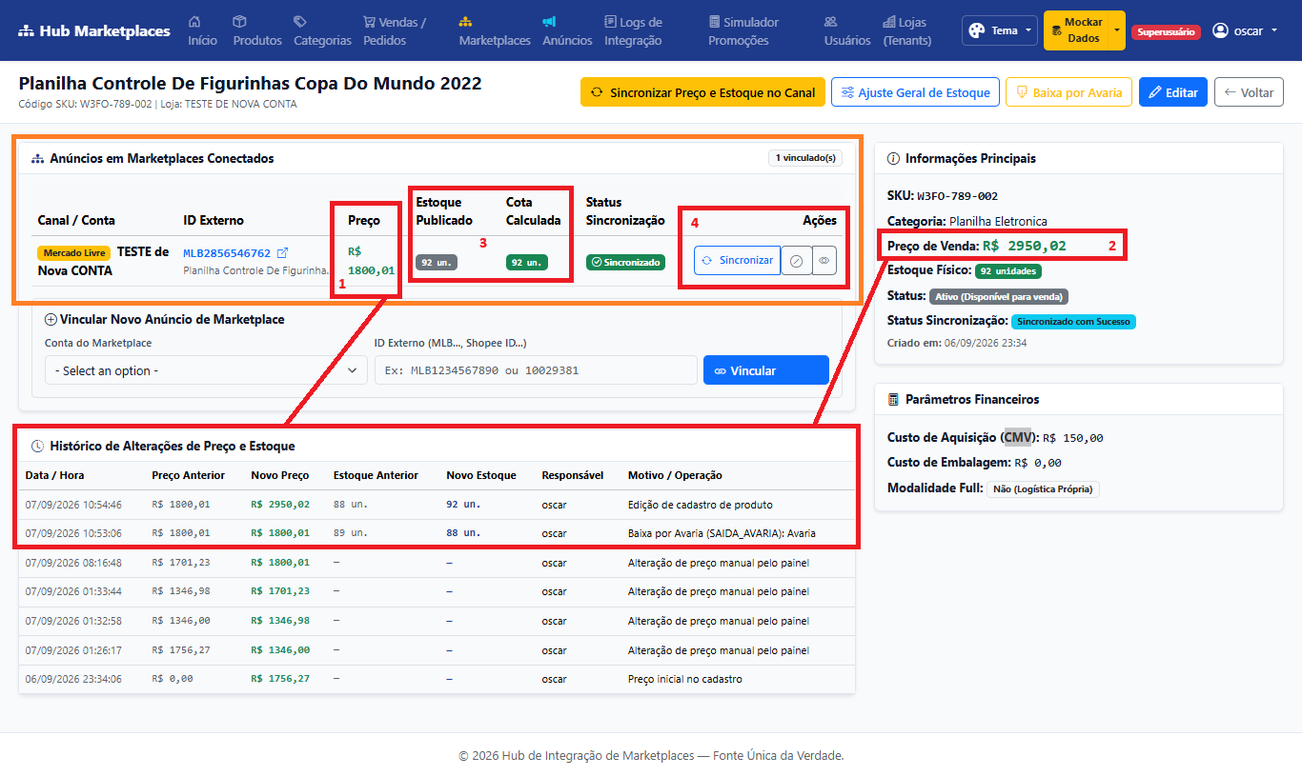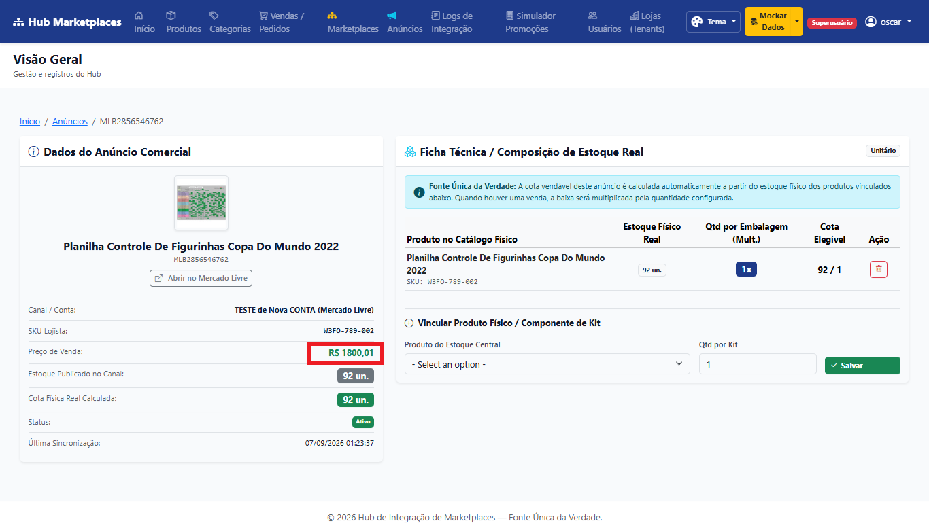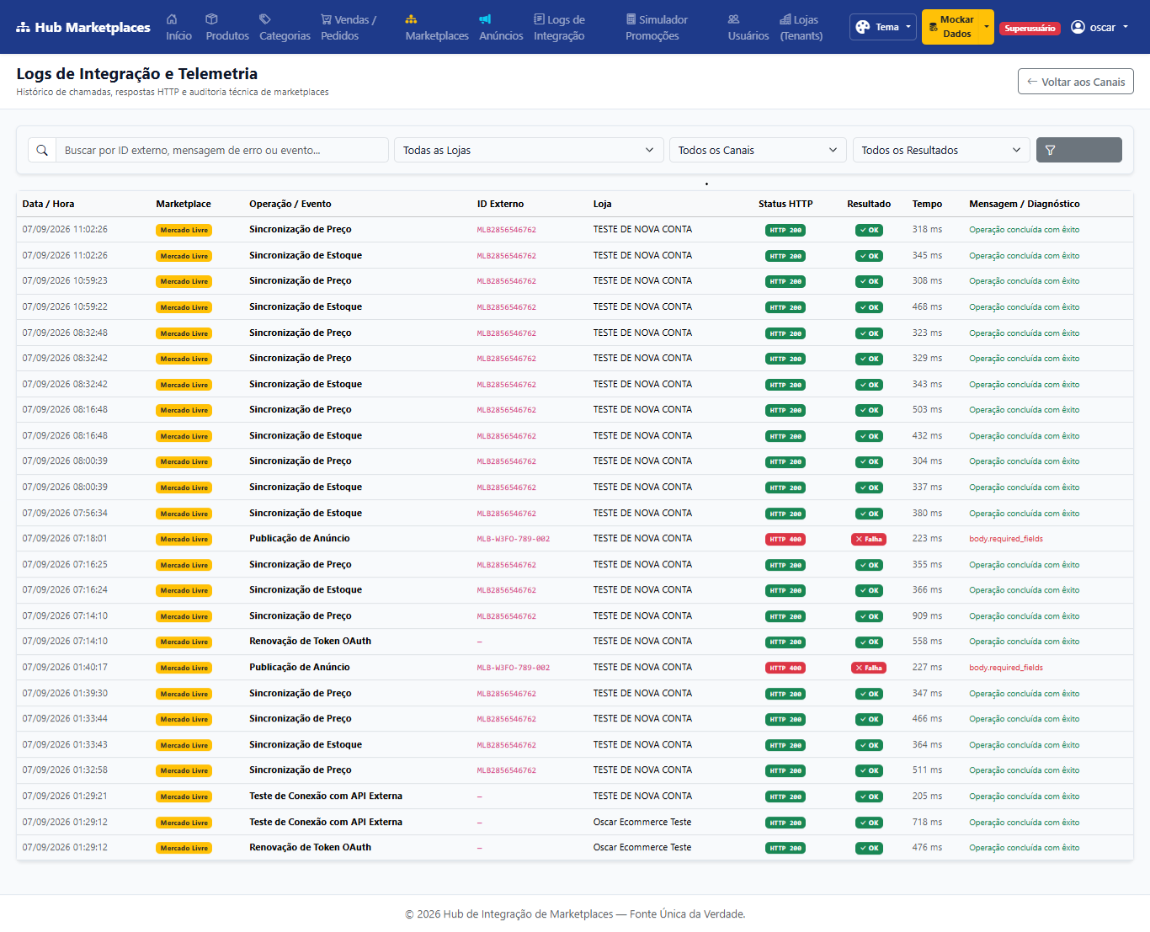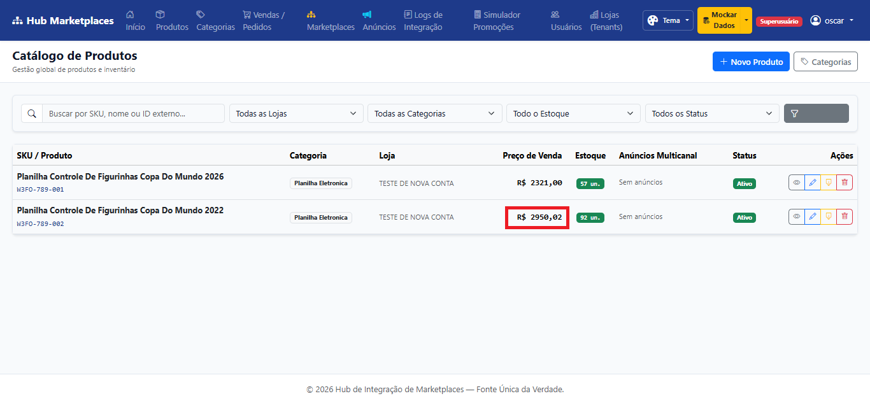

Inconsistência no detalhe do produto. O valor registrado no produto está diferente do valor atualizado. O estoque atualizou corretamente.
Esta inconsistência estende-se ao Produto X Anúncio.
O controle de alteração efetuada no produto deve ter como destino final as alterações que se fizerem nos anúncios de forma independente, como planejado anteriormente. Assim, uma coluna referente a qual anúncio pertence tal atualização. Em cada anúncio, a ideia de registro de alteração deve ser feito com base em três possibilidade de status apenas. (Pendente, Enviado, Cancelado). Este registro pode ser feito em tela adicional, que manterá o histórico de alterações do anúncio específico. O primeiro estado é sempre “Pendente”. Tegistre-se este estado, como sendo a hora e data da geração. e ação manual determinara o horário em que foi decidido pelo “Envio” ou “Cancelamento”, registrando-se a ação (Dados básicos de Log – Data, Hora, Alteração {Valor e Quantidade}).
A funcionalidade de proteção de envio adicional deve ser feita com base em pergunta feita em caixa de diálogo, (Confirmar/Cancelar) ação.
O Log de registro das atualizações também precisa ser melhor trabalhado. Qual alteração foi realizada, de qual anúncio, etc?
“Sincronizar Preço e Estoque no Canal”, “Ajuste Geral de Estoque”, “Baixa por Avaria”, são botões que necessitam em suas telas sequenciais, validar a ação de envio, para impedir envios acidentais. Usar a mesma estratégia de caixa de diálogo solicitando, (Confirmar/Cancelar) a ação.
Ao alterar o produto, a opção “Sincronizar Preço e Estoque no Canal”, deve ser explicita e clara, enfatizando que aplicar esta ação, alterará todos os anúncios selecionados em tela. Deve haver caixa de seleção para desmarcar determinados anúncios que não se queira atualizar.

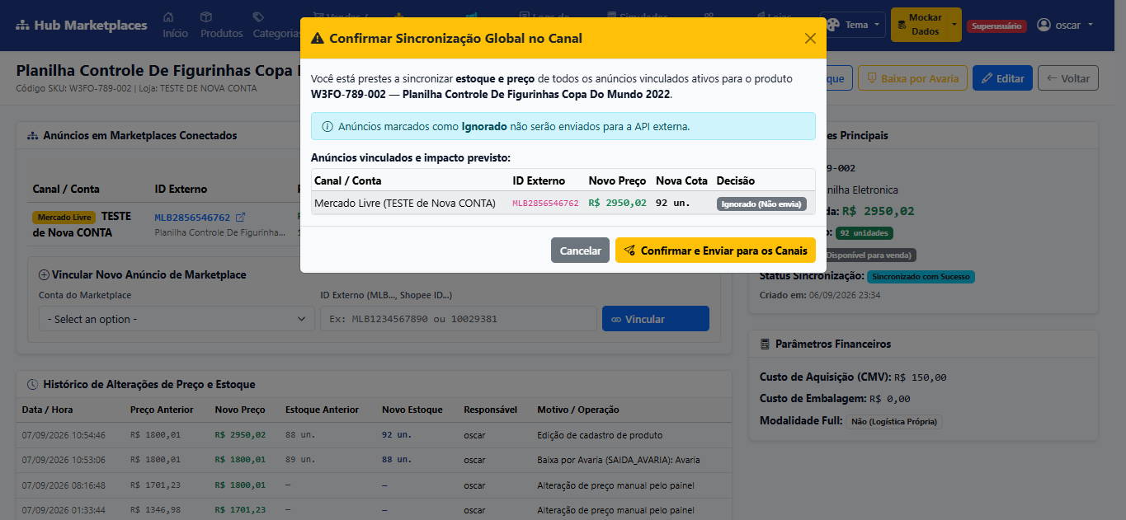
...

Ainda sem correção, mesmo após aplicar “Sincronizar Preço e Estoque no Canal”, as inconsistências permanecem. Preços distintos, como indicado.
